МИНИСТЕРСТВО ОБРАЗОВАНИЯ И НАУКИ РОССИЙСКОЙ ФЕДЕРАЦИИ

Федеральное государственное автономное образовательное учреждение высшего образования

«САНКТ-ПЕТЕРБУРГСКИЙ ГОСУДАРСТВЕННЫЙ УНИВЕРСИТЕТ

АЭРОКОСМИЧЕСКОГО ПРИБОРОСТРОЕНИЯ»

КАФЕДРА КОМПЬЮТЕРНЫХ ТЕХНОЛОГИЙ

И ПРОГРАММНОЙ ИНЖЕНЕРИИ (КАФЕДРА №43)

ОТЧЕТ

ЗАЩИЩЕН С ОЦЕНКОЙ

ПРЕПОДАВАТЕЛЬ:

|  |  |  |  |  |
| --- | --- | --- | --- | --- |
| Старший преподаватель |  |  |  | Н. А. Соловьева |
| должность, уч. степень, звание |  | подпись, дата |  | инициалы, фамилия |

ОТЧЕТ О ЛАБОРАТОРНОЙ РАБОТЕ №6

«Технология работы с хранилищем данных DATASET»

ПО ДИСЦИПЛИНЕ «Конструирование информационных систем»

РАБОТУ ВЫПОЛНИЛ

|  |  |  |  |  |  |
| --- | --- | --- | --- | --- | --- |
| СТУДЕНТ ГР. | 4831 |  |  |  | К.А. Корнющенков |
| к |  |  | подпись, дата |  | инициалы, фамилия |

Санкт-Петербург 2020

1. **Названия использованных элементов базы данных:**

Имя SQL-сервера - DESKTOP-0E0DMO2

Имя базы данных – kirill

Имя таблицы – Бренд

Названия столбцов таблицы – «id_бренда», «названиеБренда», «годОснования», «странаПроизводства», «классЯхт»

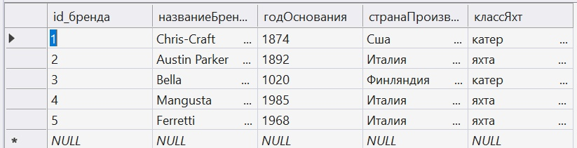

1. **Названия использованных элементов базы данных:**

Переменные:

|  |  |  |
| --- | --- | --- |
| Класс | Имя объекта | Назначение |
| SqlConnection | cnn | Предоставляет подключение к базе данных SQL Server |
| SqlCommand | cmd | Предоставляет инструкцию Transact-SQL или хранимую процедуру, выполняемую над базой данных SQL Server |
| Button | Button1_Click | Объект, при нажатии на который происходит вызов функции, выводящий данные из БД на экран. Показывает все данные из таблицы «Бренд» |
| Button | Button2_Click | Объект, при нажатии на который происходит вызов функции, которая добавляет новые данные в таблицу «Бренд» |
| Button | Button3_Click | Объект, при нажатии на который происходит вызов функции, которая удаляет данные из таблицы «Бренд» |
| Button | Button4_Click | Объект, при нажатии на который происходит вызов функции, которая восстанавливает последние удаленные данные |
| Button | Button5_Click | Объект, при нажатии на который происходит вызов функции, которая ищет подходящие данные в таблице «Бренд» |
| Button | Button6_Click | Объект, при нажатии на который происходит вызов функции, которая заменяет данные в первой строке таблицы «Бренд» на новые |
| Button | Button7_Click | Объект, при нажатии на который происходит вызов функции, которая заменяет выделенные данные в таблице на новые |
| SqlDataAdapter | da | Представляет набор команд данных и подключение к базе данных, которые используются для заполнения DataSet и обновления базы данных SQL Server. |
| DataSet | ds | Представляет кэш данных в памяти |
| DataGridView | dataGridView1 | Окно, через которое данные выводятся на экран |
| RichTextBox | richTextBox1 | Окно, через которое данные выводятся на экран |
| TextBox | textBox1 | Поле для ввода данных – название бренда |
| TextBox | textBox2 | Поле для ввода данных – год основания |
| TextBox | textBox3 | Поле для ввода данных – страна производитель |
| TextBox | textBox4 | Поле для ввода данных – класс яхт |
| TextBox | textBox5 | Поле для ввода данных – поиск по городу |
| TextBox | textBox6 | Поле для ввода данных – удаление по номеру строки |
| TextBox | textBox7 | Поле для ввода данных – замена выбранной строки |

1. **Форма приложения :**

Вывод данных

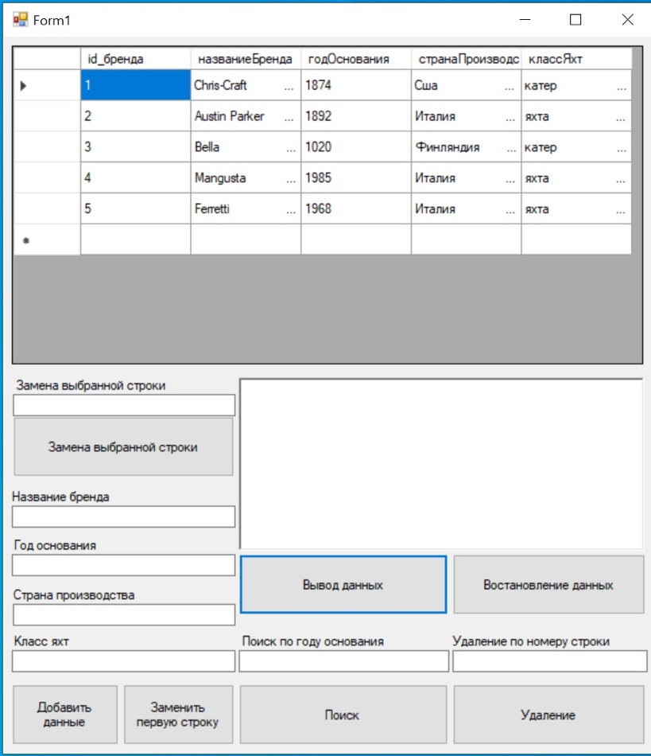

Добавление данных

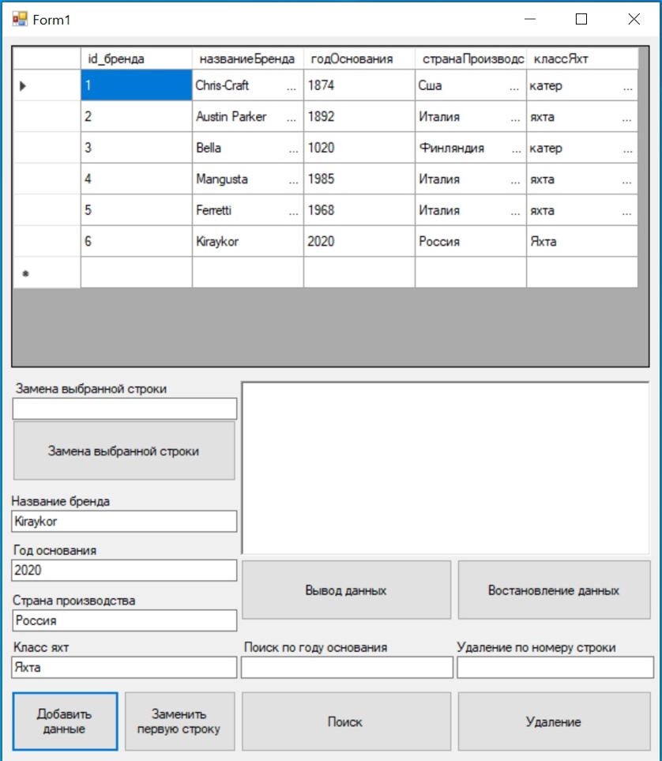

Поиск данных

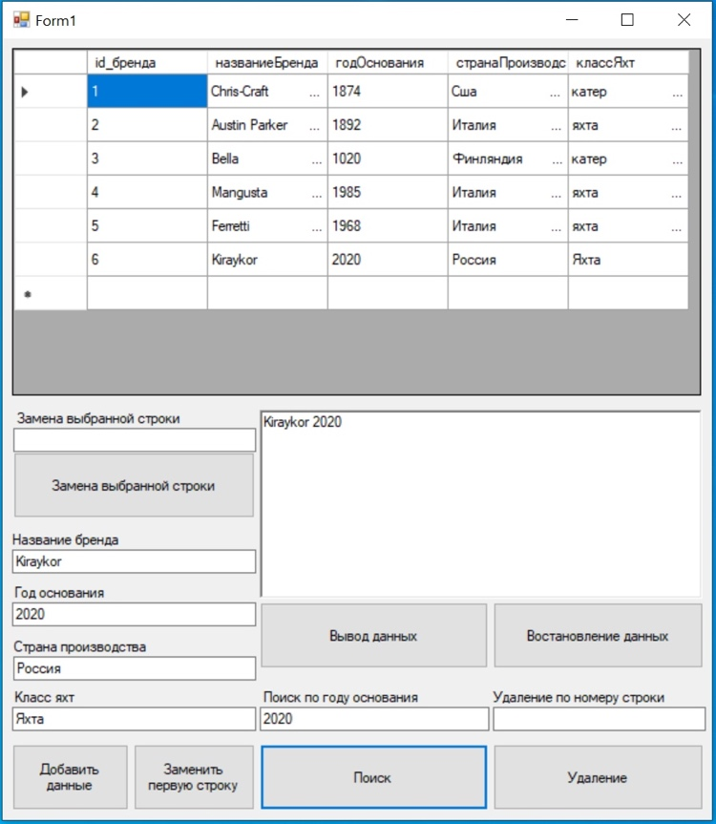

Удаление данных

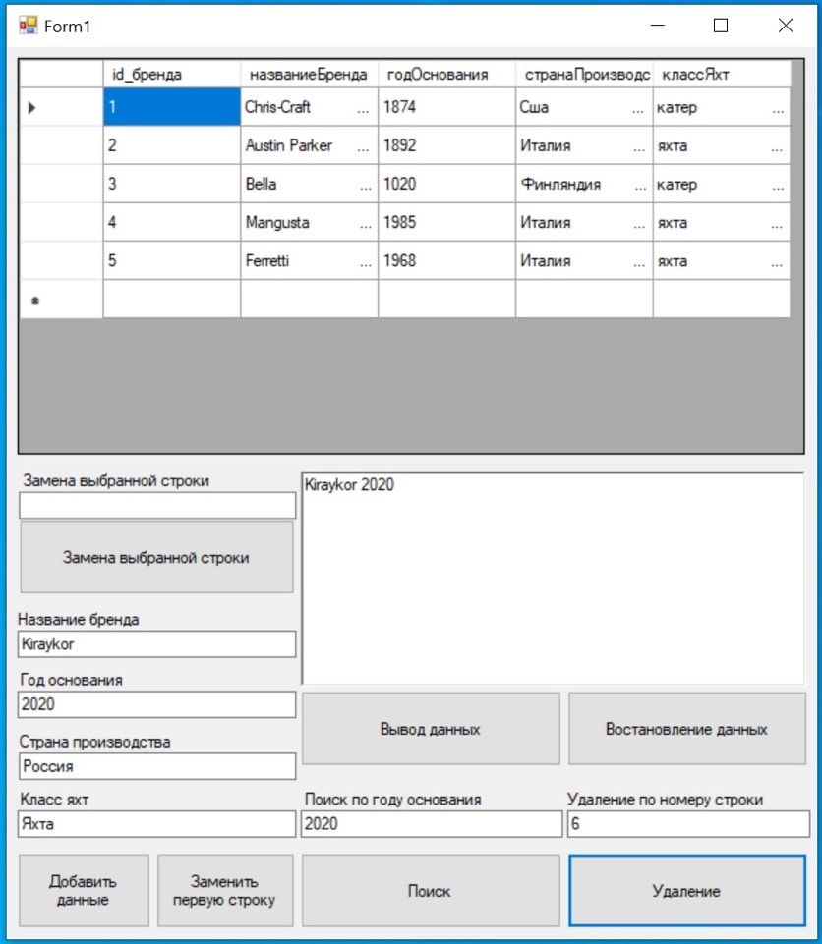

Восстановление данных

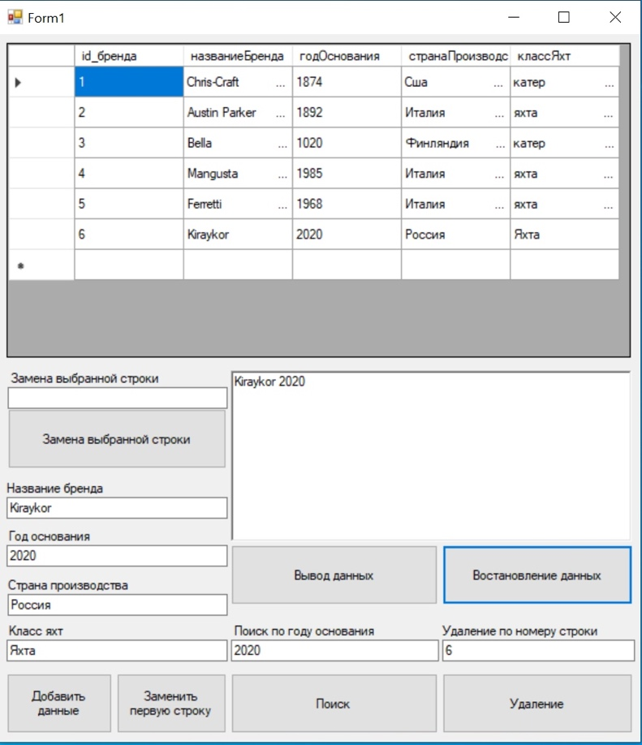

Замена данных

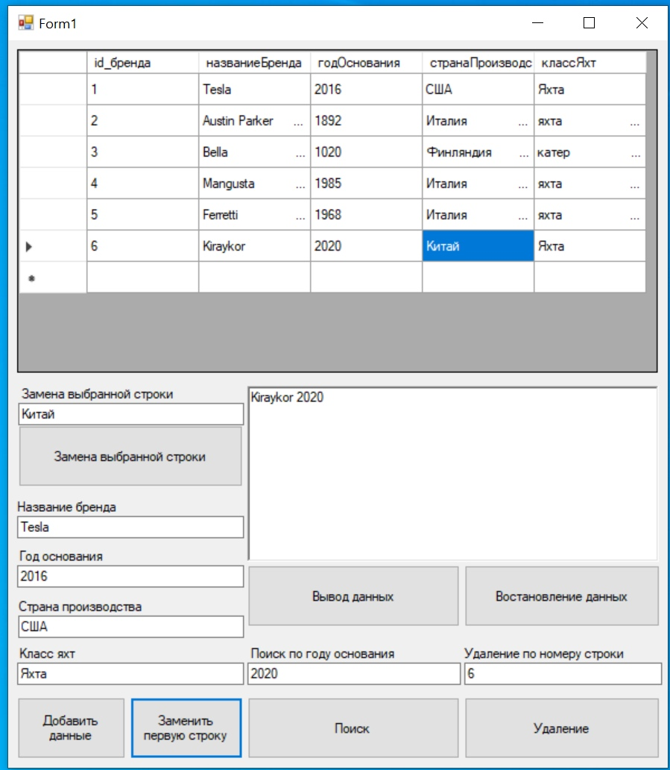



1. **Листинг программы**

using System;

using System.Collections.Generic;

using System.ComponentModel;

using System.Data;

using System.Drawing;

using System.Linq;

using System.Text;

using System.Threading.Tasks;

using System.Windows.Forms;

using System.Data.SqlClient;

namespace WindowsFormsApp3

{

public partial class Form1 : Form

{

public Form1()

{

InitializeComponent();

}

SqlConnection cnn = new SqlConnection(@"Data Source=DESKTOP-0E0DMO2;Initial Catalog=kirill; Integrated Security = True");

SqlDataAdapter da = new SqlDataAdapter();

DataSet ds = new DataSet();

static int key = 5;

//вывод данных

private void button1_Click(object sender, EventArgs e)

{

cnn.Open();

SqlDataAdapter da = new SqlDataAdapter("select * from Бренд", cnn);

da.Fill(ds, "Бренд");

dataGridView1.DataSource = ds.Tables[0];

cnn.Close();

}

//добавить

private void button2_Click(object sender, EventArgs e)

{

key += 1;

DataRow row = ds.Tables[0].NewRow();

row["id_бренда"] = key;

row["названиеБренда"] = textBox1.Text;

row["годОснования"] = textBox2.Text;

row["странаПроизводства"] = textBox3.Text;

row["классЯхт"] = textBox4.Text;

ds.Tables[0].Rows.Add(row);

}

//удалене

private void button3_Click(object sender, EventArgs e)

{

ds.Tables[0].AcceptChanges();

ds.Tables[0].Rows[Convert.ToInt32(textBox5.Text) - 1].Delete();

}

//востановление

private void button4_Click(object sender, EventArgs e)

{

ds.Tables[0].RejectChanges();

}

//Поиск

private void button5_Click(object sender, EventArgs e)

{

richTextBox1.Clear();

string filter = string.Format("годОснования ='{0}'", textBox6.Text);

DataRow[] row = ds.Tables[0].Select(filter, "годОснования DESC");

if (row.Length == 0) MessageBox.Show("Нет значений");

else

for (int i = 0; i < row.Length; i++)

{

richTextBox1.Text += row[i]["названиеБренда"] + " " + row[i]["годОснования"] + "\n";

}

}

//замена первой строки

private void button6_Click(object sender, EventArgs e)

{

ds.Tables[0].Rows[0][1] = textBox1.Text;

ds.Tables[0].Rows[0][2] = textBox2.Text;

ds.Tables[0].Rows[0][3] = textBox3.Text;

ds.Tables[0].Rows[0][4] = textBox4.Text;

dataGridView1.DataSource = ds.Tables[0];

}

private void button7_Click(object sender, EventArgs e)

{

dataGridView1[dataGridView1.CurrentCellAddress.X, dataGridView1.CurrentCellAddress.Y].Value = textBox7.Text;

}

private void dataGridView1_CellContentClick(object sender, DataGridViewCellEventArgs e)

{

dataGridView1[dataGridView1.CurrentCellAddress.X, dataGridView1.CurrentCellAddress.Y].Value = textBox1.Text;

}

}

}